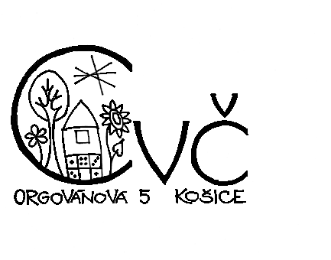
Centrum voľného času, Orgovánová 5, 040 11 Košice

PRIHLÁŠKA
Dobývanie Košického hradu

Názov a adresa školy: .................................................................................................................................
Meno, tel. kontakt, mailová adresa kompetentného pedagóga: .......................................................................................................................................................................
Do súťaže Dobývanie Košického hradu prihlasujem 5-členné družstvo kategórie – podčiarknite:
DETI – 1. stupeň ZŠ – 1. – 4. ročník
JUNIORI. – 2. stupeň ZŠ – 5 – 9. ročník ZŠ, paralelné ročníky 8-ročných gymnázií.
Do jednej prihlášky môžete poznačiť obe družstvá.

UPOZORNENIE
Z uvedeného podujatia budú zhotovované obrazové a zvukové záznamy v súlade s čl. 6 ods. 1 písm. f) Nariadenia EÚ o ochrane fyzických osôb pri spracúvaní osobných údajov. Informovaný súhlas rodiča si zabezpečuje každá škola sama, pretože deti budú počas súťažných disciplín manipulovať s predmetmi, ktoré môžu spôsobiť zranenie, porezanie ( šípy, meč, palcát a pod.). Bližšie informácie nájdete na www.cvckosice.sk.

Spracúvanie a zverejnenie osobných údajov vyučujúceho v rozsahu mena, priezviska, tel. čísla, mailovej adresy, názvu, adresy školy, ktorý pripravoval súťažiaceho, je vykonávané podľa § 78 odseku 3 zákona č. 18/2018 Z. z. v súvislosti s plnením pracovných povinností (pedagogická činnosť súvisiaca s priamou výchovno-vzdelávacou činnosťou).
Potvrdzujeme, že údaje uvedené v prihláške sú pravdivé.

V Košiciach ......................................
.........................................
podpis riaditeľa, pečiatka školy

Vyplnenú návratku, prosím, zašlite do 31.3.2023 mailom na adresu: cvc@cvckosice.sk

